令和４年１月１７日
関係各部局等の長 殿
自然生命科学研究支援センター
光・放射線情報解析部門鹿田施設長
寺 東 宏 明

２０２１年度（令和３年度）第７回 放射線業務従事予定者（新規登録者）を
対象とする全学一括及び各部局教育訓練等について（通知）

このことについて，「岡山大学の放射線障害の防止に関する管理規則第１９条」等に基づく教育訓練を下記のとおり開催致します。つきましては，貴部署の受講希望者を別紙申込用紙に記載し，２月７日（月）までに自然生命科学研究支援センター 光・放射線情報解析部門鹿田施設（以下「鹿田施設」という。）管理室（内線７４９７）までお届けください。なお，新型コロナウイルスの感染状況により予定が変更となる場合があります。

記
１ 対象者及び必要受講項目
対象者：学内の各放射線施設において放射線業務に従事しようとする者で，学内の所属部局長に新規登録の申請をした者，または申請予定の者。また，各施設より受講を指示された者。なお，新型コロナウイルス対応のため，受講の際はマスクの着用をお願いします。外国人教職員・学生向けの英語での教育訓練については別途ご案内します。

必要受講項目：①～③の項目は必須，④〜⑦の項目は利用施設あるいは利用方法による選択制です。自分がどの項目が必要かわからない場合はお問い合わせ下さい。病院のみを使用する場合，④〜⑦の受講は不要です。

２ 日時等
２０２２年２月１７日（木）
 |  | 項 目 | 項目No | 全学／部局  （注１） |  | 会 場
 | 13:00～13:30 | 放射線の人体に与える影響 | ① | 全学 |  | 鹿田施設  ２階講義室
 | 13:30～14:30 | 放射性同位元素等の安全取扱  （１．一般） | ② | 全学
 | 14:30～15:00 | 放射線障害防止に関する法令及び  放射線障害予防規程 | ③ | 全学／部局
 | 15:15～15:45 | 放射性同位元素等の安全取扱  （２．動物・遺伝子組換え実験） | ④  （注２） | 全学
 | 15:50～16:20 | 放射性同位元素等の安全取扱  （３．放射線発生装置） | ⑤  （注２） | 全学
２０２２年２月１８日（金）
 |  | 項 目 | 項目No | 全学／部局  （注１） |  | 会 場
 | 13:00～16:00 | 放射性同位元素等の安全取扱  （４．密封線源実習） | ⑥  （注2・3） | 全学 |  | 鹿田施設  ２階講義室及び  ３階実験室
 |  | 放射性同位元素等の安全取扱  （５．非密封放射性同位元素実習） | ⑦  （注2・3） | 全学
２０２２年２月１８日（金）
 | 16:30～17:00 |  | 病院予防規程 |  |  | ⑧ |  | 部局 |  | 総合診療棟東棟５階  第５ｶﾝﾌｧﾚﾝｽﾙｰﾑ
（注１） 全学…全学共通の教育訓練。
部局…各放射線施設が実施する教育訓練。
（注２） ④・⑤・⑥・⑦は選択制です。必要なものだけ受講して下さい。
どの項目が必要となるかはどの施設を利用するかによって異なります。
鹿田施設を利用する方は①〜⑦すべての受講が必要となります。
（注３） ⑥・⑦は①・②・③を受講済でないと受講できません（⑥・⑦の定員は各20名）。
３ 講師等
 | 講 師 |  | 受講者準備物
全学共通  教育訓練 | 寺東 宏明 教授 |  | テキストは下記URLから  （http://hikari2.med.okayama-u.ac.jpからダウンロードできます）
 | 花房 直志 准教授
 | 永松 知洋 技術専門職員
 | 今田 結 技術職員
 | 磯辺 みどり 技術職員
各部局  教育訓練 | 鹿田施設 | 同上
 | 病院 | 大塚 裕太 技師 | 不要

４ 留意事項

１．放射線業務に従事するためには，教育訓練の受講と合わせて，放射線業務従事者の登録申請が必要になります。所属部局の事務担当に問い合わせてください。

２．放射線管理に係る資格を持っているか，又は本学医学部医学科在学中に基礎放射線学の単位を取得された場合には，教育訓練を一部省略できる場合があります。詳しくは下記担当にお問い合わせ下さい。

３．病院予防規程受講の詳細については，病院総務課庶務担当（内線７９５９）へお問い合わせください。

４．時間数が定められておりますので遅刻及び途中退席は認められません。

５．⑥・⑦の実習は，準備の都合上，締切日以降は受付けません。

５ ２０２１年度の開催日程（外国人教職員・学生向けの英語での教育訓練については別途ご案内します）

開催回数 | 開催日 | 開催場所
第１回 | 2021. 4.15 (木)・16(金) | 鹿田施設 | 済
第２回 | 2021. 4.19(月)・20 (火) | 鹿田施設 | 済
第３回 | 2021. 4.28(水) | 津島施設 | 中止
第４回 | 2021. 6.10(木)・11(金) | 鹿田施設 | 済
第５回 | 2021. 10.30(金) | 津島施設 | 済
第６回 | 2021. 11.8(月)・9(火) | 鹿田施設 | 済
第７回 | 2022. 2.17(木)・18(金) | 鹿田施設

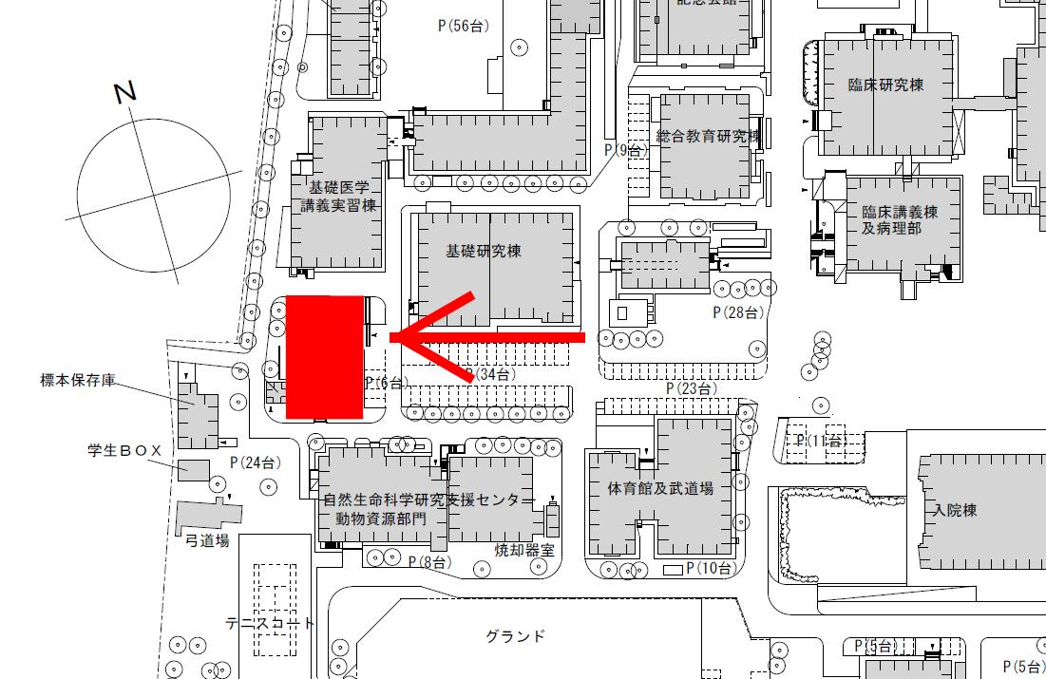
６ 鹿田施設周辺図

以 上

【申込・問合せ先：鹿田施設管理室 今田（内線７４９７）】

